Име и презиме:__________________________________  ДЕЉЕЊЕ ВИШЕЦИФРЕНОГ БРОЈА ЈЕДНОЦИФРЕНИМ БРОЈЕМ  1. Израчунај:  а) 2496 : 8 = б) 73 200 : 5 = в) 30275 : 7 =  2. Одреди број који је 5 пута мањи од 4850.  3. Ако је дељеник збир бројева 39 052 и 36 350, а делилац је број 6. Нађи колико износи количник бројева.  4. Један авион за 4 сата прелети 4 600 километара. Колико прелети километара за 1 сат?  5. Реши једначине:  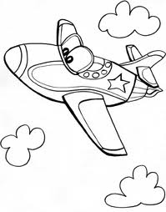  а) х ∙ 3 = 144 768 б) х ∙ 7 = 457 247 в) 9 ∙ х = 212 922 |  | Име и презиме:__________________________________  ДЕЉЕЊЕ ВИШЕЦИФРЕНОГ БРОЈА ЈЕДНОЦИФРЕНИМ БРОЈЕМ  1. Израчунај:  а) 2496 : 8 = б) 73 200 : 5 = в) 30275 : 7 =  2. Одреди број који је 5 пута мањи од 4850.  3. Ако је дељеник збир бројева 39 052 и 36 350, а делилац је број 6. Нађи колико износи количник бројева.  4. Један авион за 4 сата прелети 4 600 километара. Колико прелети километара за 1 сат?  5. Реши једначине:  а) х ∙ 3 = 144 768 б) х ∙ 7 = 457 247 в) 9 ∙ х = 212 922

